Szkolenie strzeleckie

Literatura:

1.Ustawa z dnia 22 sierpnia 1997o ochronie osób i mienia /Dz.U Nr 114 poz.740.
2. Ustawa z dnia 21 maja 1999 r o broni i amunicji Dz. U Nr 53 poz. 549.
3. Rozporządzenie MSWiA z dnia 6 sierpnia 1988 r w sprawie zasad uzbrojenia SUFO i warunków przechowywania broni i amunicji/Dz.U Nr 113 poz 730.
4. Andrzej Palczewski Wiesław Stach „Ochrona osób i mienia” – podręcznik.

Broń palna to niebezpieczne dla życia zdrowia urządzenie ,które w wyniku działania sprężonych gazów powstających na skutek spalania materiału miotającego jest zdolne do wystrzeliwania pocisku lub substancji z lufy albo z elementu zastępującego lufę, a przez to rażenie celów na odległość.

Do broni palnej zaliczamy:
- broń bojową,
- broń myśliwską ,
- sportową
- alarmową i sygnałową

2. W rozumieniu ustawy bronią palną sygnałową - jest urządzenie wielokrotnego
użycia, które w wyniku działania sprężonych gazów, powstających na skutek
spalania materiału miotającego, jest zdolne do wystrzelenia z lufy o kalibrze nie
mniejszym niż 25 mm substancji w postaci ładunku pirotechnicznego celem
wywołania efektu wizualnego lub akustycznego.

3. W rozumieniu ustawy bronią palną alarmową jest urządzenie wielokrotnego użycia, które w wyniku działania sprężonych gazów, powstających na skutek spalania materiału miotającego, wywołuje efekt akustyczny, a wystrzelona z lufy lub elementu ją zastępującego substancja razi cel na odległość nie większą niż 1m.

Istotne części broni jest to termin prawny określający te części broni, których nieuprawnione posiadanie skutkuje odpowiedzialnością karna równoznaczną z odpowiedzialnością za nielegalne posiadanie broni palnej. Do tych części zaliczamy :

- Zamek
- Lufa
- Szkielet
- Komora zamkowa
- Bęben nabojowy rewolweru
- Baskila ( część charakterystyczna dla strzelb łamanych)

Broń strzelecka to jest taka broń, której kaliber zawiera się do 20 mm

W rozumieniu ustawy amunicją są naboje scalone i naboje ślepe przeznaczone
do strzelania z broni palnej.

Istotnymi częściami amunicji są:

- pociski wypełnione materiałami wybuchowymi,
chemicznymi środkami obezwładniającymi lub zapalającymi albo innymi
substancjami, których działanie zagraża życiu lub zdrowiu,

- spłonki inicjujące spalanie materiału miotającego ,
- materiał miotający w postaci prochu strzelniczego.

1. Zabronione jest dokonywanie przeróbek broni zmieniających jej rodzaj, kaliber
lub przeznaczenie, a w szczególności przerabianie broni przystosowanej wyłącznie
do amunicji wypełnionej chemicznymi środkami obezwładniającymi lub
do amunicji ślepej, dostosowujące ją do wystrzelenia pocisku z lufy albo z elementu
zastępującego lufę w wyniku działania sprężonych gazów powstających
na skutek spalania materiału miotającego.

2. Przeróbki broni uważa się za wyrób broni

Kalibrem - nazywamy odległość między przeciwległymi polami.
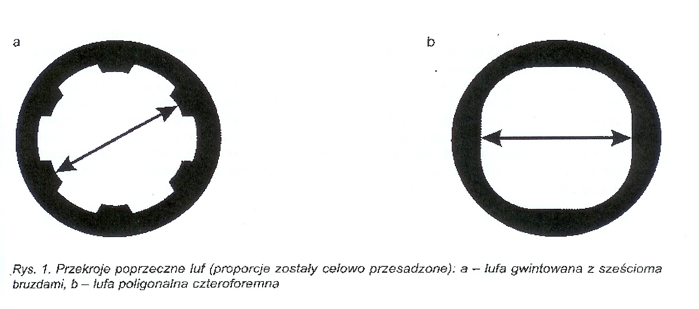

Wagomiar –jest to termin określający kaliber dla strzelb gładkolufowych. Jest to ilość kul odlanych z 1 funta ołowiu.

Broń strzelecka dzieli się na broń automatyczną i nieautomatyczną

Broń nieautomatyczna ( powtarzalna) jest to taki rodzaj broni, w której oddanie kolejnego strzału wymaga ingerencji ze strony strzelca ( strzelec musi przygotować następny wystrzał). Do broni nieautomatycznej zaliczamy rewolwery i np. strzelby gładkolufowe Mossberg.

Rewolwer jest krótką nieautomatyczną bronią palną.
Zasilany jest on z obrotowego bębna nabojowego.

Typowy rewolwer składa się:

- Szkieletu z lufą
- Bębna nabojowego
- Wyrzutnika łusek
- Zatrzasku bębna
- Mechanizmu spustowo uderzeniowego

Mechanizmy spustowe rewolwerów mogą występować w trzech rodzajach:
- SA – pojedyncze działanie
- DA – podwójne działanie
- DAO – tylko samonapinanie

Przygotowanie rewolweru do służby:

Skierować broń w bezpieczne miejsce,

Wychylić bęben do boku ( sprawdzić czy nie ma amunicji oraz czystość komór)

Pusty bęben ponownie „zamknąć” w szkielecie i oddać strzał kontrolny ( w celu sprawdzenia mechanizmu spustowo uderzeniowego)

Ponownie wychylić bęben załadować go amunicją i „zamknąć” bęben w szkielecie ( broń gotowa do służby)

Strzelba gładkolufowa Mossberg 500

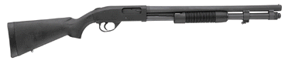
Jest jednolufową nieautomatyczną ( powtarzalną) jednostką broni strzeleckiej systemu przeładowania pump action. Broń służy do niszczenia osłon technicznych oraz walki na odległościach do 50 metrów.

Budowa strzelby:

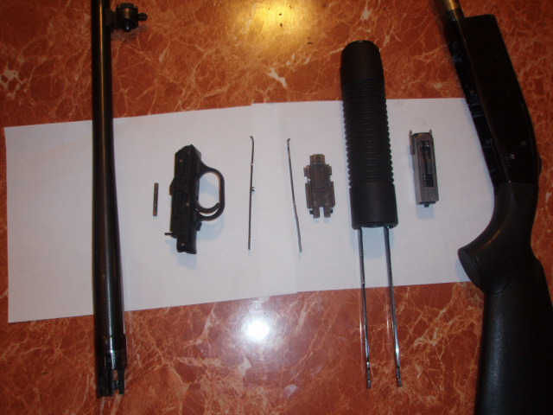

1. Szkielet z kolbą ( komora zamkowa)
2. Lufa
3. Zamek
4. Rękojeść przeładowania z listwami
5. Magazynek rurowy
6. Rozdzielacz nabojów
7. Ustalacz nabojów
8. Mechanizm spustowo uderzeniowy
9. Płytka suwadła
10. Podajnik nabojów
11. Bezpiecznik suwakowy zewnętrzny
12. Nakrętka lufy
13. Kołek ustalający

DAN TAKTYCZNE-TECHNICZNE

- Kaliber 12/76,
- masa broni 2,9 kg,
- pojemność magazynka 5 szt., nabojów,
- bezpiecznik suwakowy zewnętrzny,
- przyrządy celownicze wyregulowane na 35 metrów.

Przygotowanie strzelby do służby:

- zabezpieczoną broń skierować lufą w bezpieczne miejsce ,
- cofnąć zamek w tylne położenie i sprawdzić czy nie ma nabojów w komorze nabojowej oraz w magazynku ,
- po upewnieniu się, że komora nabojowa i magazynek są puste przesunąć zamek w przednie położenie odbezpieczyć broń i oddać strzał kontrolny
-ponownie zabezpieczyć broń i załadować amunicje do magazynka ( broń gotowa do służby)

Po zakończonej służbie :

Skierować broń w bezpieczne miejsce ( broń zabezpieczona)
Wcisnąć dzwignię rozładowania i rozładować broń.
Kiedy wyrzucone zostały wszystkie naboje z magazynka i lufy odbezpieczyć broń oddać strzał kontrolny ponownie zabezpieczyć i przekazać do magazynu.

BROŃ AUTOMATYCZNA

Broń automatyczna jest to taki rodzaj broni, w której praca gazów prochowych zostaje zużyta nie tylko do nadania prędkości pociskowi, ale również do przygotowania następnego wystrzału bez dodatkowej czynności ze strony strzelca.

Broń automatyczna:

- Samopowtarzalna ( tylko ogień pojedynczy)
- Samoczynna ( tylko ogień ciągły)
- Samoczynno - samopowtarzalna ( ogień ciągły, ogień pojedynczy - przełącznik rodzaju ognia)

Podstawowe układy konstrukcyjne automatycznej broni strzeleckiej:

- Układ z zamkiem swobodnym.
- Układ z krótkim odrzutem lufy.
- Zamek półswobodny.
- Odprowadzenie gazów z przewodu lufy.

WYBRANE JEDNOSTKI BRONI PALNEJ /AUTOMATYCZNEJ/

P – 83 „WANAD”

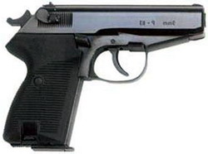

Jest to broń automatyczna samopowtarzalna działa na zasadzie swobodnego odrzutu zamka. Pistolet funkcjonuje w systemie DA ( posiada możliwość samonapinania).

Wyposażony jest w bezpiecznik skrzydełkowy zewnętrzny, wskaźnik nabojów w lufie oraz zatrzask zamka.

BUDOWA:

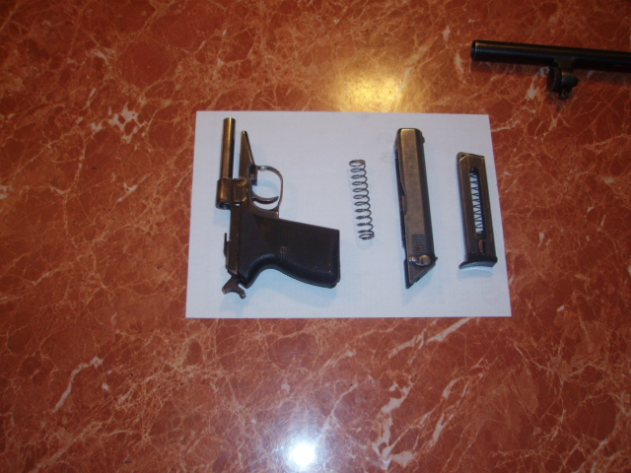
- Szkielet z lufą
- Zamek
3. Sprężyna powrotna
4. Magazynek

DANE TAKTYCZNO-TECHNICZNE

kaliber 9 mm,
używany nabój 9mm x 18 Makarow,
masa broni 730g,
długość 165mm,
pojemność magazynka 8 szt. nabojów,
Vop -312/ms,
ogień skuteczny 50m,
przyrządy celownicze wyregulowane na 25m

P – 64 „CZAK”

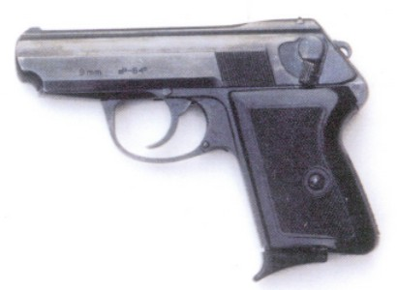

Jest to broń automatyczna samopowtarzalna, działa na zasadzie swobodnego odrzutu zamka.Pistolet funkcjonuje w systemie DA ( możliwość samonapinania).

Pistolet wyposażony jest w bezpiecznik skrzydełkowy zewnętrzny oraz wskaźnik nabojów w lufie.

BUDOWA:

1. Szkielet z lufą 2. Zamek
3. Sprężyna powrotna 4. Magazynek

DANE TAKTYCZNO-TECHNICZNE

kaliber 9mm,
stosowany nabój 9mm x 18 Makarow,
masa broni 620g,
długość 160mm,
pojemność magazynka 6 szt. nabojów
ogień skuteczny 50m,
przyrządy celownicze wyregulowane na 25m.
Vop- 310m/s

GLOCK 17

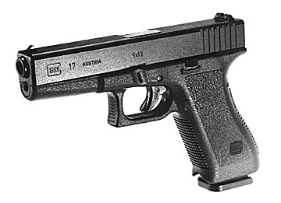

Jest to broń automatyczna samopowtarzalna, działająca na zasadzie wykorzystania energii krótkiego odrzutu lufy.
W mechanizmie uderzeniowym nie ma kurka istnieje natomiast system napinania iglicy.

Napinanie iglicy odbywa się dwuetapowo:
- Częściowe napięcie przez każde przeładowanie broni ( strzelec, gazy)
- Napięcie do końca i zwolnienie iglicy odbywa się przez nacisk na język spustowy.

Pistolet ten działa w systemie DAO.
Posiada trzy bezpieczniki wewnętrzne tworząc razem system określony jako „ safe action” bezpieczne działanie: bezpiecznik spustowy, przednia i tylna blokada iglicy.

BUDOWA:

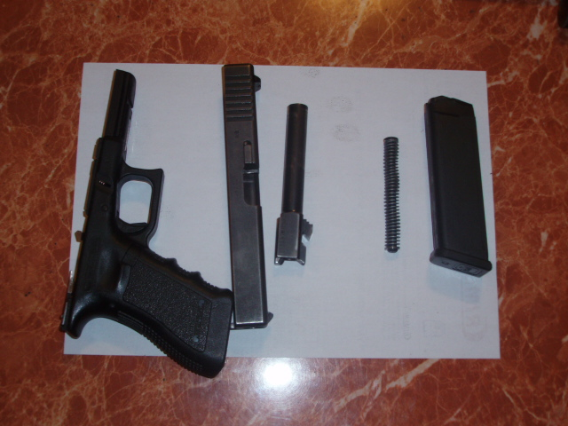

- Lufa (poligonalna) 2. Zamek
- Szkielet 4. Sprężyna powrotna z żerdzią
- Magazynek

DANE TAKTYCZNO-TECHNICZNE:

kaliber 9mm,
używany nabój 9mm x 19 Parabellum,
pojemność magazynka 17 szt. nabojów,
długość 185mm,
ciężar 880g
ogień skuteczny 50m,
przyrządy celownicze wyregulowane na 25 m
Vop- 360 m/s

PISTOLET MASZYNOWY PM 84 P „GLAUBERYT

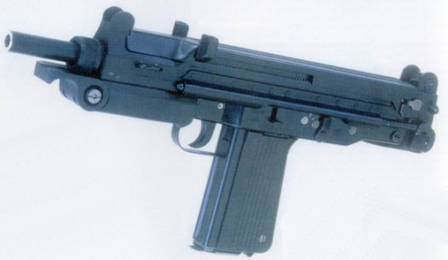

Jest to broń automatyczna samoczynno- samopowtarzalna, działająca na zasadzie swobodnego odrzutu zamka.
Służy do walki na odległościach do 150m.
PM działa w systemie SA.
Wyposażony jest w bezpiecznik skrzydełkowy zewnętrzny, który jest jednocześnie przełącznikiem rodzaju ognia.
PM 84P posiada zatrzask zamka oraz zatrzask kolby.

BUDOWA:

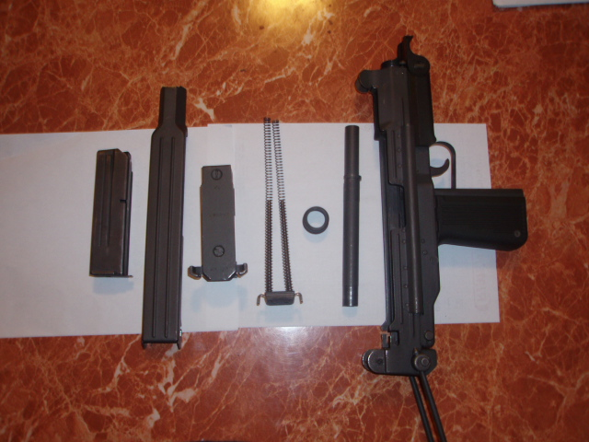

- Lufa
- Szkielet
- Zamek
- Sprężyny powrotne z żerdziami
- Pokrywa komory zamka
- Nakrętka lufy
- Zatrzask nakrętki lufy
- Magazynek
- Kolba

DANE TAKTYCZNO-TECHNICZNE

kaliber 9mm,
nabój - 9mm x 19 Parabellum,
magazynek krótki 15 szt., magazynek długi 25 szt.
masa broni 2,85 kg,
długość kolba rozłożona 605mm,
bezpiecznik zewnętrzny skrzydełkowy,
przyrządy celownicze przerzutowe ( otwarte i przeziernikowe) ustawione na odległość 75m i 150m

Pistolet MAG- 95

Jest broń automatyczna samopowtarzalna działająca na zasadzie krótkiego odrzutu lufy. Pistolet jest polską konstrukcją. Mechanizm spustowy podwójnego działania/DA/ umożliwia tzw. samonapinanie kurka .Mechanizm uderzeniowy jest mechanizmem kurkowym z kurkiem zewnętrznym. Pistolet nie posiada bezpiecznika zewnętrznego, ma natomiast wewnętrzną blokadę iglicy sterowaną spustem.

Po lewej stronie pistoletu znajdują się trzy dzwignie , patrząc od kurka w kierunku lufy są to: zwalniacz napiętego kurka , zatrzask zamka , dzwignia do rozkładznia broni.

Budowa: Dane taktyczno-teczniczne:

- szkielet, - kaliber:9mm
- zamek , - używany nabój: 9mm x 19 Parabelum
- lufa, - długość broni :200mm
- magazynek,
- sprężyna powrotną z żerdzią
- ciężar z załadowanym magazynkiem:1300g
- pojemność magazynka:15 nabojów,
- Vop- 360 m/s ,
- Ogień skuteczny –50m

Amunicja do broni strzeleckiej

Amunicją nazywamy naboje scalone i naboje ślepe przeznaczone do strzelania z broni palnej.

Nabój scalony składa się z :
- pocisku,
- łuski,
- spłonki,
- materiału miotającego.

Rodzaje pocisków:

- pełnopłaszczowy- FMJ,
- półpłaszczowy – SP,
- bezpłaszczowy- LRN

Definiując określony nabój stosuje się następujące wielkości i nazwy:

- kaliber wyrażony w mm, calach, wagomiar,
- długość łuski w mm
- rodzaj kryzy R- wystająca,
SR- wystająca częściowo,
Zwykła –brak oznaczenia,

- nazwa zwyczajowa naboju : Parabellum, Makarov, Mauser,
- określenie mocy: Magnum ,+P,
- określenie położenia spłonki /centralny zapłon-bez oznaczenia ,boczny zapłon-Rim fire/,
- rodzaj pocisku./FMJ,SP/

Kaliber w calach i mm:
5,6 - mm- .22
6.35- mm- .25
7.62- mm- .30
7,65- mm- .35
- -mm- .38
11.43mm-.45

Amunicja do strzelb gładkolufowych: 12/76:

- 12 wagomiar
- 76 długość łuski w mm
Pociski : brenneke, loftka....

- Zacięcia broni.
- Postawy strzeleckie.
- Czyszczenie i konserwacja broni.
- Bezpieczne obchodzenie się z bronią palną.
- Zasady zachowania się na strzelnicy.

Sposób obchodzenia się z bronią

- Broń palną na strzelnicy przenosi się rozładowaną , zabezpieczoną schowaną w kaburze , pokrowcu lub kasetach do przenoszenia broni.
- Wyjmowanie broni odbywa się wyłącznie na stanowisku strzeleckim lub treningowym tylko na polecenie prowadzącego strzelanie lub trening strzelecki.
- Wszystkie czynności związane z obsługą broni dokonuje się wyłącznie z lufą skierowaną w kierunku kulochwytu, tarcz bądź przedmiotów będących celem na strzelnicy.
- Strzelanie rozpoczyna się na komendę prowadzącego strzelanie .
- Zakończenie strzelania zgłasza się prowadzącemu strzelanie.
- Po zakończeniu strzelania broń się rozładowuje i przedstawia do kontroli prowadzącemu strzelanie oraz zabezpiecza.
- Zabrania się na terenie strzelnicy strzelania do innych przedmiotów niż tarcze strzelnicze oraz celowania lub strzelania do ludzi ,zwierząt i ptactwa.

Uzupełnienie instrukcja szkolenia strzeleckiego pracowników ochrony $13-15.Stach str 298.

Sposób zachowania się osób przebywających na strzelnicy

1. Prowadzący strzelanie wyznacza stanowiska strzeleckie korzystającym ze strzelnicy.
- Korzystający ze strzelnicy jest zobowiązany ściśle przestrzegać poleceń wydawanych przez prowadzącego strzelanie.
- Zabrania się wchodzenia przed stanowisko strzeleckie bez zgody prowadzącego strzelanie.
- Korzystający ze strzelnicy , z wyjątkiem osoby niepełnosprawnej , obowiązany jest przestrzegać przepisów dotyczących postaw strzeleckich.
- Po komendzie „ Przerwij ogień” wydanej przez prowadzącego strzelanie lub inną osobę strzelający bezzwłocznie przerywają strzelanie.
- Na teren strzelnicy zwierzęta mogą być wprowadzane tylko w wyjątkowych przypadkach oraz obowiązkowo powinny być trzymane na uwięzi i pod ścisłym nadzorem opiekuna.
- Osobę naruszającą regulamin strzelnicy usuwa się ze strzelnicy.

Dlaczego zginęli? – 10 przykazań

1.Złe samopoczucie, stres………
2. Brak koncentracji, gapiostwo…….
3. Zła pozycji, ustawienie………
4. Przeoczenie sygnału ,, niebezpieczeństwo” , intuicja…
5. Nie skupienie wzroku na rękach……..
6. Niedokładne przeszukanie…….
7. Za szybki relaks…….
8. Złe zamknięcie kajdanek…….
9. Za wolne wyjęcie broni, refleks…
10. Brak odwagi……

Miejsce trafień

Przy wyborze miejsca trafienia przeciwnika należy kierować się następującymi kryteriami:

- Jaki cel chce osiągnąć strzelający (obezwładnienie, wyeliminowanie) ?
- Jaki fragment sylwetki przeciwnika jest widoczny?
- Na jaką precyzję trafienia z danej odległości pozwalają umiejętności strzelającego?
- Jakiego rodzaju broni i amunicji używa strzelający?

ZACIECIA BRONI I PRZYCZYNY ICH POWSTAWANIA

Podstawową przyczyną zacięć są brud i nadmierne zużycie broni. Aby tego uniknąć broń należy czyścić po każdym strzelaniu, zabrudzeniu, czy zamoczeniu; a jeżeli nic takiego nie miało miejsca to przynajmniej raz na siedem dni. Częste czyszczenie, a przy tym rozkładanie broni powoduje, że użytkownik poznaje jej dokładną budowę, nabiera do niej zaufania i nie wpada w panikę przy byle niesprawności.

1.Zacięcia z winy strzelającego
- Broń nie jest odbezpieczona
- Nabój nie został wprowadzony do komory nabojowej
- Podwójne załadowanie broni
- Prowadzenie zamka w przednie położenie podczas przeładowywania
(zmniejszanie przez to działania siły urządzenia powrotnego)

2. Zacięcia z winy amunicji
- Niewypały spowodowane starą przeterminowaną amunicją lub amunicją uszkodzoną
- Nabój z pogiętą łuską- nie może wejść do komory nabojowej
- Pęknięta (rozdęta) łuska zablokowała komorę nabojową
- Do magazynka załadowano amunicję innego typu niż przewidziana do danej broni

Najprostszym sposobem zapobiegania zacięciom tego typu jest używanie amunicji tylko typowej i nowej, tzn. nie należy przechowywać naboi dłużej niż sześć miesięcy od daty pobrania z magazynu lub daty zakupu (amunicję kupujemy tylko w koncesjonowanych sklepach). Poza tym należy dokładnie oglądać, co ładujemy do magazynków. Jeżeli zacięcie już zaistniało, to należy je próbować usunąć przez powtórne przeładowanie i strzelać dalej. Jeżeli to nie skutkuje, to należy przerwać strzelanie, rozładować broń i zgłosić się z nią do rusznikarza.

3. Zacięcia z winy broni
- Źle złożona broń
- Zanieczyszczona broń
- Uszkodzenie mechaniczne powstałe w trakcie strzelania (np. pęknięta iglica, pęknięta sprężyna iglicy, złamany wyrzutnik )

Podstawy celnego strzelania

Rozróżniamy taktyczne i techniczne zasady celnego strzelania.
Taktyczne zasady strzelania- to sposób zachowania się strzelca w różnych sytuacjach zapewniających mu osiągnięcie zamierzonego celu. Wymagają szczególnego przemyślenia, zrozumienia i wykonania określonych przedsięwzięć. Zasady te odnoszą się nie tylko do samego strzelania lecz obejmują czynności obowiązujące strzelca przed otwarciem ognia, w trakcie jego prowadzenia oraz czynności po zakończeniu działania.

Główne zasady taktyczne:
- przenosić broń w taki sposób, który umożliwia jak najszybsze jej dobycie i przeładowanie,
- strzelać z jak najdogodniejszych postaw wykorzystując przy tym wszelkiego rodzaju ukrycia terenowe,
- przy kilku celach stosować następujące zasady:
a) przy różnych celach pod względem zagrożenia –strzelać do celu najgroźniejszego,
b) przy celach podobnych pod względem zagrożenia strzelać do celu najłatwiejszego (najbliższego)
- prowadzić ciągłą obserwację
- w przypadku działania w grupie ogień otwierać na wyraźne polecenie kierownika grupy, stosować zasadę wzajemnych ubezpieczeń.

Techniczne zasady strzelanie: To zespół czynności które powinny być wykonywane przez strzelającego, a mianowicie:
- przyjęcie odpowiedniej postawy strzeleckiej, (w zależności od sytuacji i warunków przyjmujemy postawę stojącą, klęczącą, lub leżącą)
- prawidłowy chwyt broni,
- prawidłowe wycelowanie broni, ( prawidłowe zgranie przyrządów celowniczych)
- właściwa technika ściągania języka spustowego.

Zasady bezpiecznego obchodzenia się z bronią

Broń w pracy ochronnej należy traktować jako narzędzie pracy. Każdy pracownik musi doskonale posługiwać się bronią, ponieważ jest to narzędzie bardzo niebezpieczne. Kabura do broni powinna być dobierana w zależności od sposobu jej noszenia i musi zapewniać:
- skrytość przenoszenia,
- pełne zabezpieczenie przed wypadnięciem broni,
- szybki i pewny chwyt broni w każdej sytuacji.
Kabury :
- noszenie na prawym boku (niewygodna w samochodzie)
- po lewej stronie, możliwość wyjęcia broni lewą ręką
- wewnętrzna (blisko ciała, mało widoczna)
- pod ramieniem (pionowa, pozioma)

Broń palną powinno przenosić się zabezpieczoną i bez wprowadzonego naboju do komory nabojowej. W sytuacjach zwiększonego zagrożenia należy kaburę odpiąć, a broń odbezpieczyć, po zażegnaniu niebezpieczeństwa broń należy doprowadzić do stanu wyjściowego tzn. broń zabezpieczyć, a kaburę zapiąć. Takie wyjątkowe sytuacje mogą mieć miejsce w pewnych momentach konwojowania, przeszukiwania trudnych i niebezpiecznych miejsc, interwencji w sytuacjach szczególnie niebezpiecznych itd.

Taktyka:
-cienkie ściany działowe, drzwi – nie zabezpieczeniem przed strzałem,
-w ciemnych pomieszczeniach , pozycja jak najniżej, najlepiej pozycja leżąca,
-w czasie interwencji lufa broni do góry, nigdy w kierunku ruchu,
-nie trzymać broni na wyciągniętej ręce lub rękach, łatwo ją wybić

